Fortführung der Chronik ab 2013
10/2013 Die Schule begeht an einem tollen Tag den 65. Geburtstag der Schulbibliothek. Neben zahlreichen Lesungen u.A. von Herrn Freund, der damit den besonderen Tag einleitete, fand eine festliche kleine Feier in der Aula statt. Dabei bewegte insbesondere Frau Kemnitz mit ihrem Programm „Tolles Buch“. Außerdem beteiligte sich die Schule an der „Langen Nacht der Bibliotheken“. Daneben nahmen wir am Wettbewerb „Berliner Schulbibliothek des Jahres“ erfolgreich teil .
Herr Freund bei der Vorlesung seines Buches „Törtel – Eine Schildkröte aus dem McGrün“
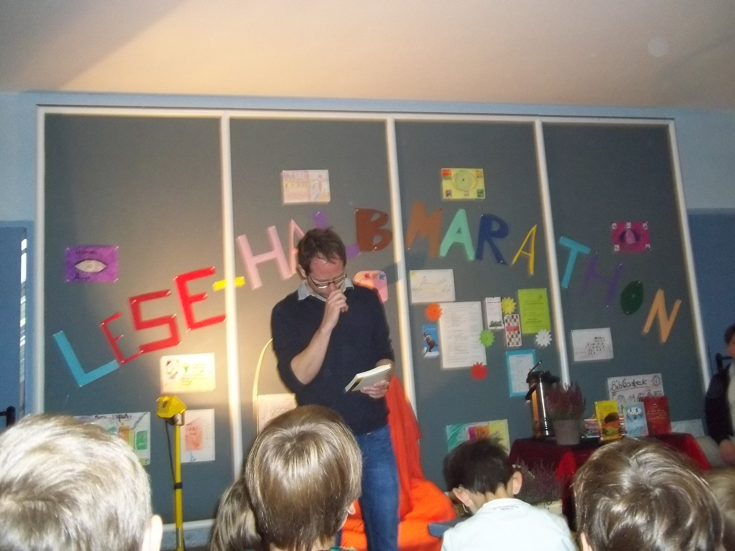
2014 Auch in diesem Jahr mussten wir wieder viele Veränderungen im Personal verkraften. Herr Brose und Herr Schilkin verließen uns, seit September gehörte Frau Berzau zum Team. Frau Braun, Frau Junge und Herr Mertin führten die Veranstaltungen mit den ersten Klassen weiter fort. Außerdem fanden verschiedene andere Projekte mit vielen Schülern statt. Ebenso wurden insbesondere von Frau Braun die Vorlesestunden für die KiTas durchgeführt.
Ein Wermutstropfen des Jahres war sicherlich die vorerst letzte Lesenacht in der Schulbibliothek. Auch diese Nacht war wieder ein Highlight.

2015 Frau Mohr verstärkt unser Team. Sie unterstützt insbesondere Frau Braun und Herrn Mertin bei den Veranstaltungen mit den 1. Klassen. Daneben hilft sie in einer 1. Klasse bei der Leseförderung. Die beliebten anderen Veranstaltungen mit KiTas und anderen Klassen konnten fortgesetzt werden.
Dank der Unterstützung des Trägers des SPB tjfbg (Technische Jugendfreizeit- und Bildungsgesellschaft GmbH) kann Herr Mertin seit dem Herbst Kinder in einer Arbeitsgemeinschaft zu „Jungen Schulbibliothekaren“ ausbilden. In mehreren Stunden werden die Kinder befähigt, leichte Aushilfsarbeiten und die Ausleihe zu übernehmen. Die Ausbildung, die in einer kleinen Prüfung und der Verteilung von Urkunden mündet, führt zu einer starken Identifizierung der Kinder mit ihrer Bibliothek.
„AG-Kinder“ bei der Ausleihe
2016 Frau Berzau wechselte als Schulbibliothekarin an die Schule in der Köllnischen Vorstadt. Im November bereicherte Frau Blitzner unser Team. Die traditionellen Veranstaltungen mit Kindertagesstätten, 1.Klassen und weiteren Schülern der Schule wurden weiterhin durchgeführt und z.T.
ausgebaut. Auch die AG „Junge Schulbibliothekare“ wurde fortgesetzt, jetzt auch mit Kindern der 3. und 4. Klassen.
Mit Hilfe der tjfbg entstand au dem Schulhof die „Pütti-Box“, die als offener Bücherschrank dienen soll.
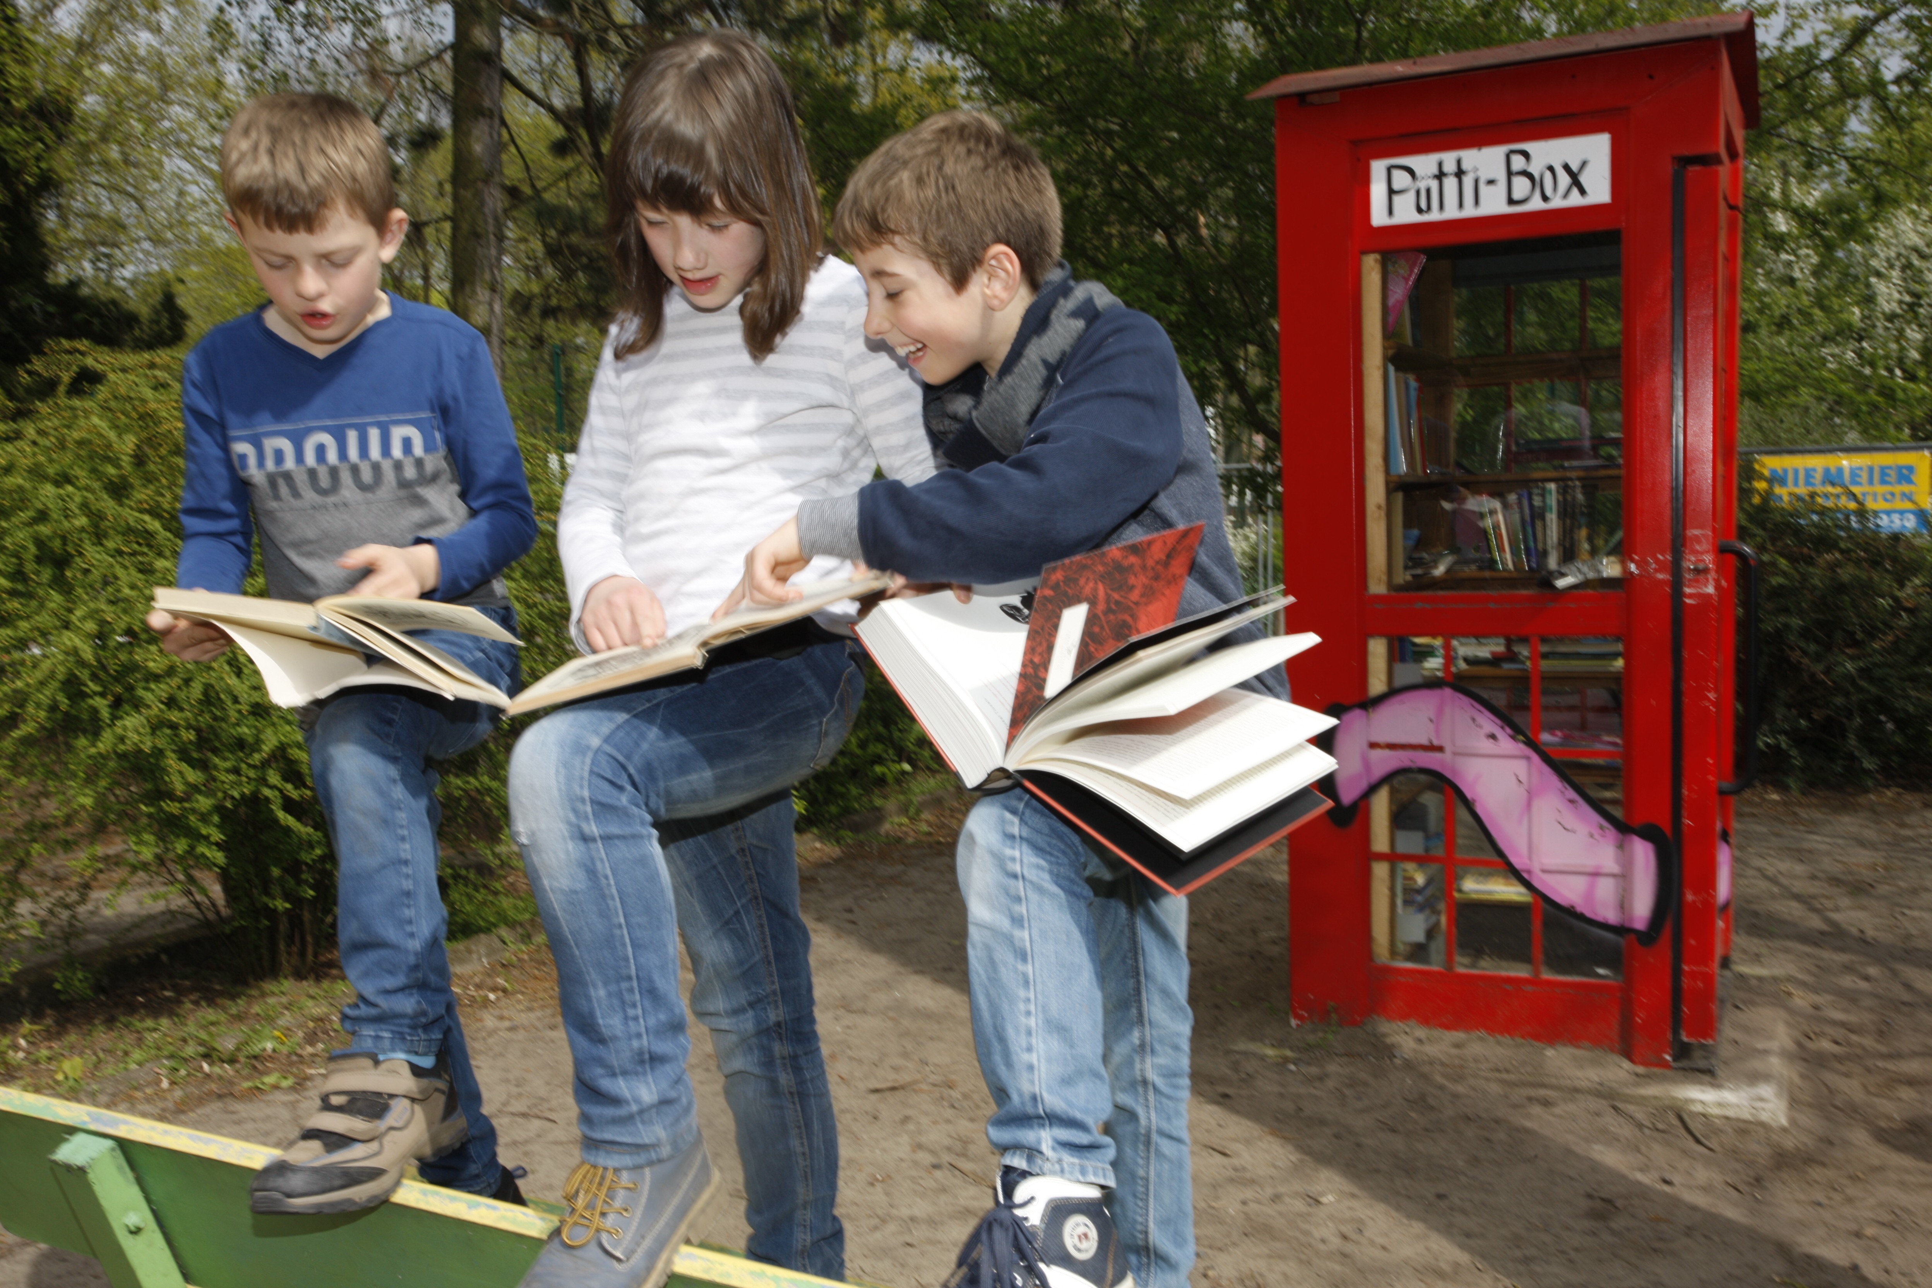
Kinder vor der „Pütti-Box“
2017 Frau Götze verstärkt uns. Zunehmend arbeiten wir mit Lehrern und Erziehern zusammen, um z.B. Leseförderung und Vorlesestunden anzubieten. Dieses Angebot wird gern genutzt. Auch die Einführungsstunden für die Erstklässler kommen sehr gut an. Ebenso wird die AG „Junge Schulbibliothekare“ sehr gut von den Kindern angenommen. Wir beteiligten uns erneut am Wettbewerb „Berliner Schulbibliothek des Jahres“ erfolgreich. In diesem Rahmen fand eine schöne Feierstunde im Roten Rathaus statt. Kinder der „AG Junge Schulbibliothekare“
2018 Unsere langjährige, verdiente Mitarbeiterin Frau Braun verließ uns im Sommer aus persönlichen Gründen. Wir wünschen ihr alles Gute für die Zukunft. Frau Berzau kam zurück an die Schule. Wir hoffen für länger. In diesem Jahr begannen wir zunehmend den Bestand anzupassen. Daneben wurde insbesondere die Zusammenarbeit mit den KiTas der Umgebung ausgebaut. Eine große Anzahl an Kindern und Gruppen erfordert auch eine höhere Anzahl von Projekten. Eine gute Zusammenarbeit mit Lehrern und Erziehern ist noch eine Hauptaufgabe der Arbeit. Diese verbessert sich ständig. Die AG „Junge Schulbibliothekare“ wird auch weiterhin sehr gut von den Kindern angenommen. Außerdem steht natürlich der 70. Geburtstag der Schulbibliothek im Fokus. Wir freuen uns auf ein schönes Fest!

